Минтруд разъяснил,
как уведомлять СФР о легком несчастном случае
Обращаем внимание на Письмо Минтруда России от 13.11.2023 N 15-3/ООГ-5079.

 | ИЗ ДОКУМЕНТА ВЫ УЗНАЕТЕ  СФР разработал и разместил на сайте форму извещения о легком несчастном случае на производстве. Ее рекомендуют использовать, хотя сообщить о происшествии можно и в форме, которая приведена в Приложении N 1 к Методическим рекомендациям СФР. В последнем случае обращение также примут и рассмотрят.
 | КАК НАЙТИ ДОКУМЕНТ В КОНСУЛЬТАНТПЛЮС  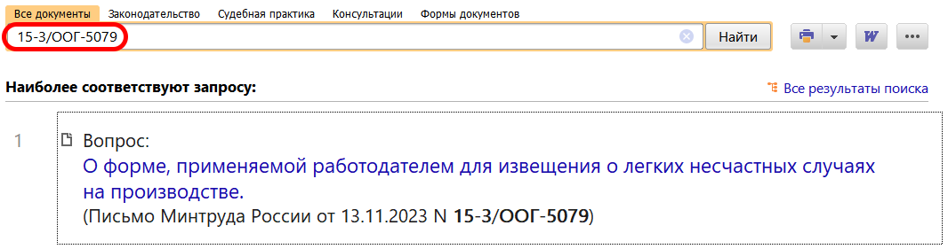
 | ДОПОЛНИТЕЛЬНАЯ ИНФОРМАЦИЯ  Что делать, если произошел несчастный случай, читайте в Готовом решении: Как расследовать и оформить несчастные случаи на производстве (КонсультантПлюс, 2024).
 | 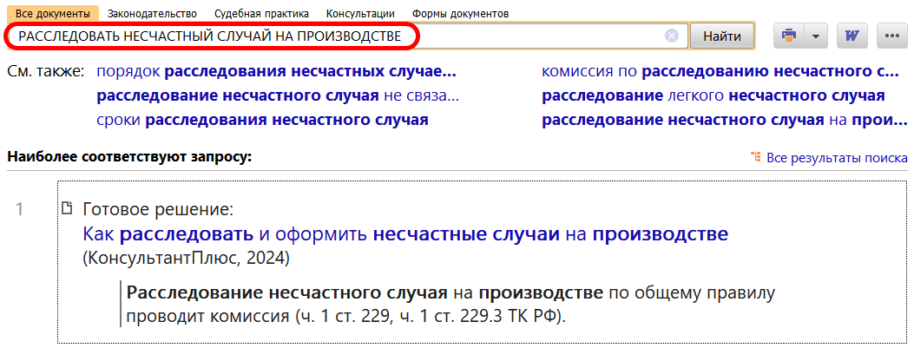
1

